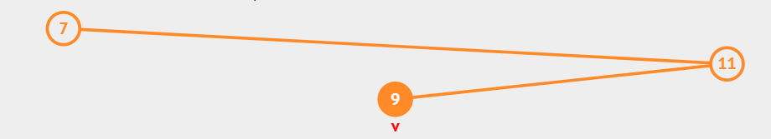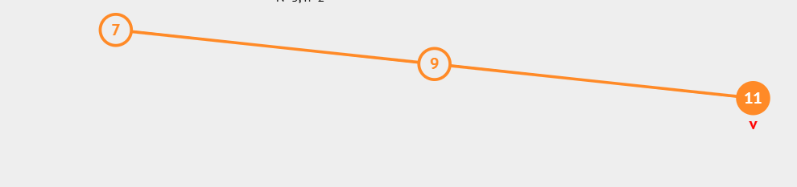Câu 1:

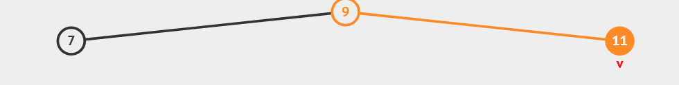

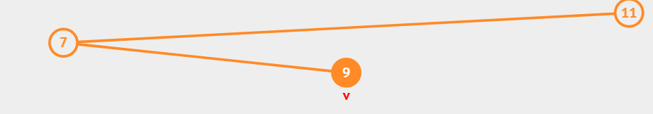

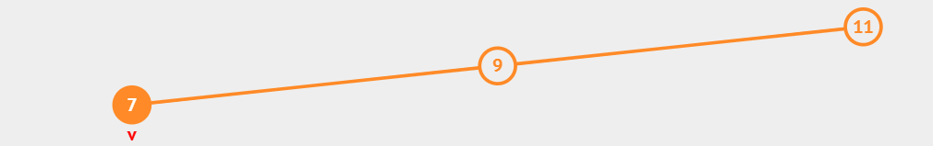

Câu 2:

Cây AVL tốt hơn cây tìm kiếm nhị phân vì khi có một dãy dữ liệu có thứ tự tăng dần hoặc giảm dần, độ phức tạp thời gian của cây nhị phân sẽ là O(n). Còn với cây AVL, do có cơ chế tự cân bằng, độ phức tạp thời gian là O(log n). Như vậy so với cây nhị phân thì cây AVL giúp cho việc tìm kiếm trở nên nhanh hơn rất nhiều.

Câu 3:

a) In-order: 10 12 32 34 39 45 54 56 67 78 81 89

Post-order: 10 32 34 12 39 54 67 81 89 78 56 45

Pre-order: 45 12 10 34 32 39 56 54 78 67 89 81

b)

c)

Câu 4:

Câu 5:

